ADI SOYADI  SINIFI NO: | 2022-2023 EĞİTİM ÖĞRETİM YILI ATATÜRK ORTAOKULU  T.C. İNKILAP TARİHİ 1. DÖNEM 2. BEP YAZILI SINAVI | PUAN

A - Aşağıda özellikleri verilen milli mücadele kahramanlarının kimler olduğunu altına yazınız.
(6 * 10 = 60 puan)
Gördesli Makbule | Şahin Bey | Kazım Karabekir
Ali Saip Bey | Sütçü İmam | İsmet Paşa

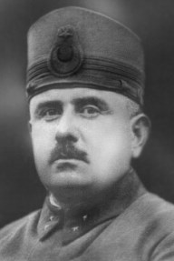 | 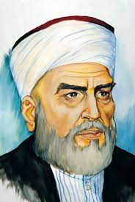 | 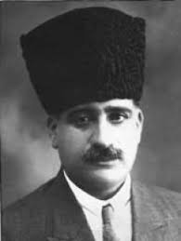
Doğu Cephesi komutanıdır.  Ermenileri yenilgiye Kars ve çevresini işgalden kurtarmıştır. | Maraş’ta halka liderlik ederek Fransız işgaline karşı direniş başlatmış ve şehrin işgalden kurtarılmasında etkili olmuştur. | Urfa’nın düşman işgalinden kurtarılmasında etkili olmuştur.
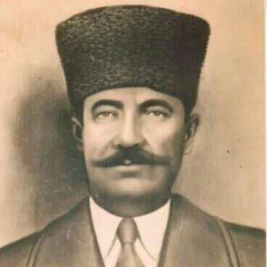 | 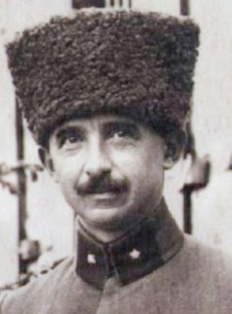 | 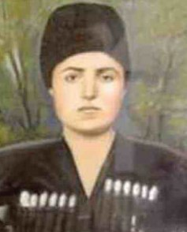
Antep’i Fransızlara karşı kahramanca savunmuş ve şehit düşmüştür. | Batı Cephesi komutanıdır.  I. ve II. İnönü Savaşlarını kazanmıştır. | Manisa ve Gördes çevresinde Yunanlılara karşı mücadele etmiş bir kadın halk kahramanımızdır.

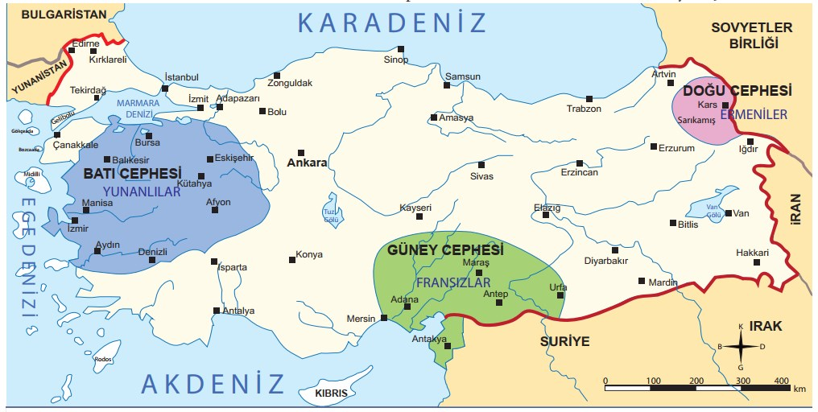
B- Yukarıdaki haritaya bakarak aşağıdaki açıklamaların yanına doğru ise D, yanlış ise Y Yazınız.
( 4 * 10 = 40 puan)

Açıklama |  | D | Y
1 | Kurtuluş Savaşında düşmana karşı 3 cephede mücadele ettik.
2 | Doğu Cephesi Kars ve çevresini kapsamaktadır.
3 | Güney Cephesinde Fransızlarla mücadele ettik.
4 | Batı Cephesi çok dar bir alanda gerçekleşmiştir.

Başarılar dilerim.
Zeki DOĞAN – Sosyal Bilgiler Öğretmeni
www.sosyalciniz.net

